Содержание:
1.Введение.
2.Определение количество форменных элементов:
1-Метод Нечипоренко.
2-Метод Каковского-Аддиса
3-Определение форменных элементов.
4-Клиническое значение.
5-Результаты анализов
3.Заключение:
1-Т.Б (Техника безопастности).
2-Литература.

1.Введение.
Характерная черта современного этапа развития клинической медицины- быстрое разрастание роли лабораторной диагностики. Степень развития лабораторной службы, по мнению компетентных экспертов, наряду со службами лучевой диагностики, относится к первостепенным рейтинговым критериям.
Лучшие клиники мира характеризуются хорошо развитыми службами лабораторной диагностики. По данным ВОЗ, доля лабораторных исследований составляет не менее 60% общего количества различных видов исследований, проводимых во всех лечебных учреждениях мира.
Современной клинической лабораторной диагностике присущи следующие особенности:
- глубокое проникновение в существо и механизм патологического процесса на основе всей суммы знаний в различных областях медицинской науки - генетике, молекулярной биологии, иммунологии, биологии клетки, физиологии
- применение разнообразных методологических подходов для выявления расстройств, присущих тем или иным формам патологии.
- стремление к точному учету потребностей клинической практики, в достоверной лабораторной информации, что обуславливает необходимость ее понимания, обобщения и клинической трактовки
Гематологические и общеклинические анализы применяются в практической медицине более 100 лет. Тем не менее, не смотря на такой длительный срок, многие из них не утратили своего значения и в настоящее время. В нашей стране в общей структуре лабораторных исследований на долю гематологических и общеклинических анализов все или почти все сказано и написано. В действительности это не совсем так. Бурное развитие современных технологий позволило добиться значительных успехов в отношении повышения клинической информативности и качества результатов гематологических и общеклинических исследований.

2.Определение количества форменных элементов.

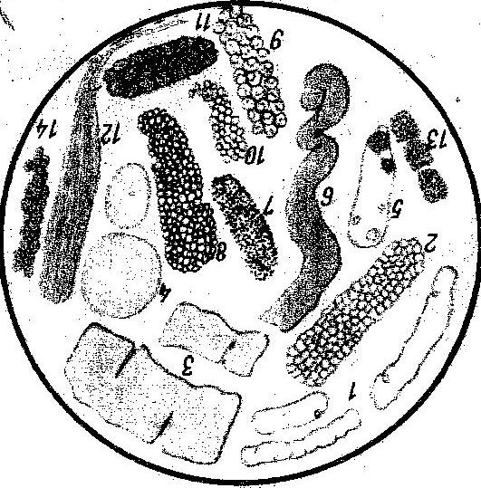

- Метод Нечипоренко (определение количества форменных элементов в 1 мл мочи). Собирают одноразовую порцию мочи(желательно утреннюю) в середине мочеиспускания, определяют Рн( в щелочной моче могут частично различаться клеточные элементы) 5-10 мл мочи центрифугируют при 2000 об/мин в течении 5-10 минут, отсасывают верхний слой, оставляя 0,5 мл или 1 мл//600 мкл мочи с осадком, перемешивают, заполняют камеру Горяева, подсчитывают отдельные лейкоциты, эритроциты, цилиндры по всей камере. Расчет количества клеток в 1мл осадка проводят по формуле 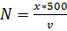, если оставлено 0,5мл мочи с осадком, или если оставляют 1мл мочи с осадком: 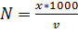, где N- число форменных элементов в 1мкл мочи, х- число форменных элементов в 1мкл мочи, оставленной вместе с осадком, 500 или 1000- объем мочи в мкл вместе с осадком, оставленный для исследования, V- количество мочи. Выделяется до 2000 лейкоцитов, до 1000 эритроцитов, цилиндры отсутствуют или обнаруживаются в количестве не более 1 на 4-5 камер Горяева, т.е до 20 в 1мл мочи

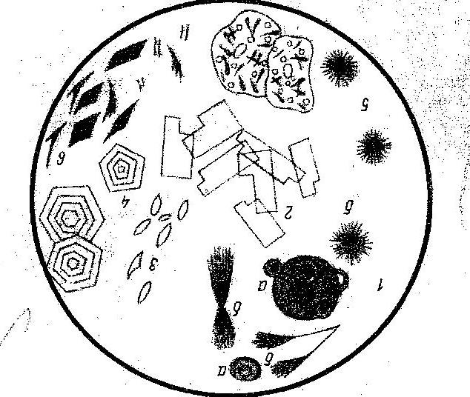

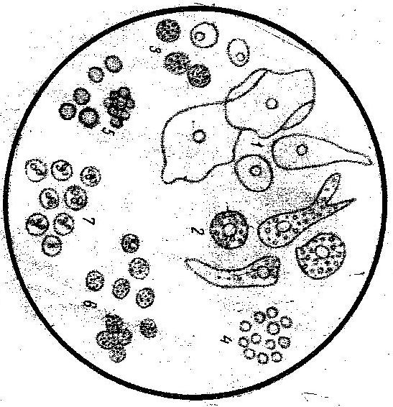

Изучение счетной камеры Горяева и подготовка ее к работе.
Для подсчета количества эритроцитов и лейкоцитов используют счетную камеру Горяева. Она представляет собой толстое прямоугольное прозрачное стекло обычно с двумя сетками, выгравированными нанесенные основные показатели и название счетной камеры. Сетки отделены от стеклянных прямоугольных пластинок, которым притирают шлифованные покровные стекла; поверхность этих стеклянных прямоугольных пластинок находится на 0,1мм выше участков камеры, на которых нанесена сетка. Сетка камеры Горяева образована системой разграничительных линий, проведенных взаимно перпендикулярно. В ней имеются 3600 малых квадратов:сторона 1/20мм, площадь 1/400 , объем 1/400 мкл; 225 больших квадратов: сторона 1/5 мм, площадь 1/25 , объем 1/250 мкл.
Сторона всей сетки 3 мм, площадь 9, объем 0,9 мкл; высота камеры, создающаяся при притирании шлифованного покровного стекла- 0,1 мм. Сетку камеры Горяева изучают при увеличении(окуляр 10х, объектив 8х) с опущенным конденсором. Камеру устанавливают на предметный столик микроскопа. Наблюдая в окуляр, отыскивают сетку камеры, четко фокусируют ее изображение, устанавливают в поле зрения верхний левый угол сетки. Передвигая стекло левой рукой, последовательно изучают отдельные малые и большие квадраты, рассматривают их группировки ,при этом должна быть изучена вся площадь сетки.
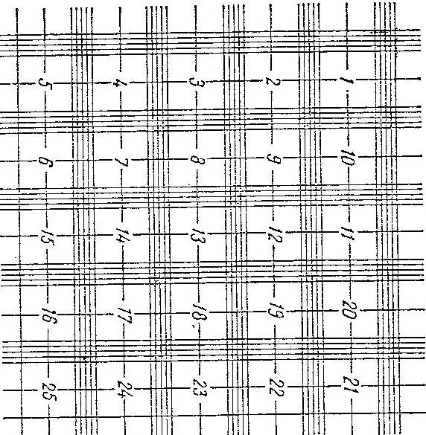

Техника заполнения камеры Горяева
Камеру перед заполнением моют водопроводной водой, насухо вытирают, так же точно подготавливают шлифованное покровное стекло. Камеру Горяева берут в левую руку. На участок камеры, где нанесены сетки, укладывают шлифованное покровное стекло. Теперь стекло берут и правой рукой. При этом нижняя поверхность камеры находится на двух III пальцах, и придерживают ее спереди. Свободными двумя I пальцами притирают шлифованное покровное стекло, продвигают его по поверхности прямоугольных стеклянных пластин плавно до появления цветных колец Ньютона в месте соприкосновения покровного стекла с поверхностью прямоугольных пластинок камеры.
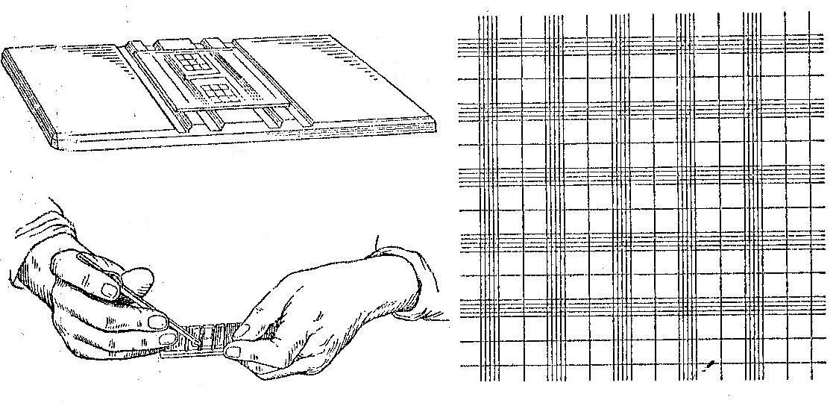

Микроскоп
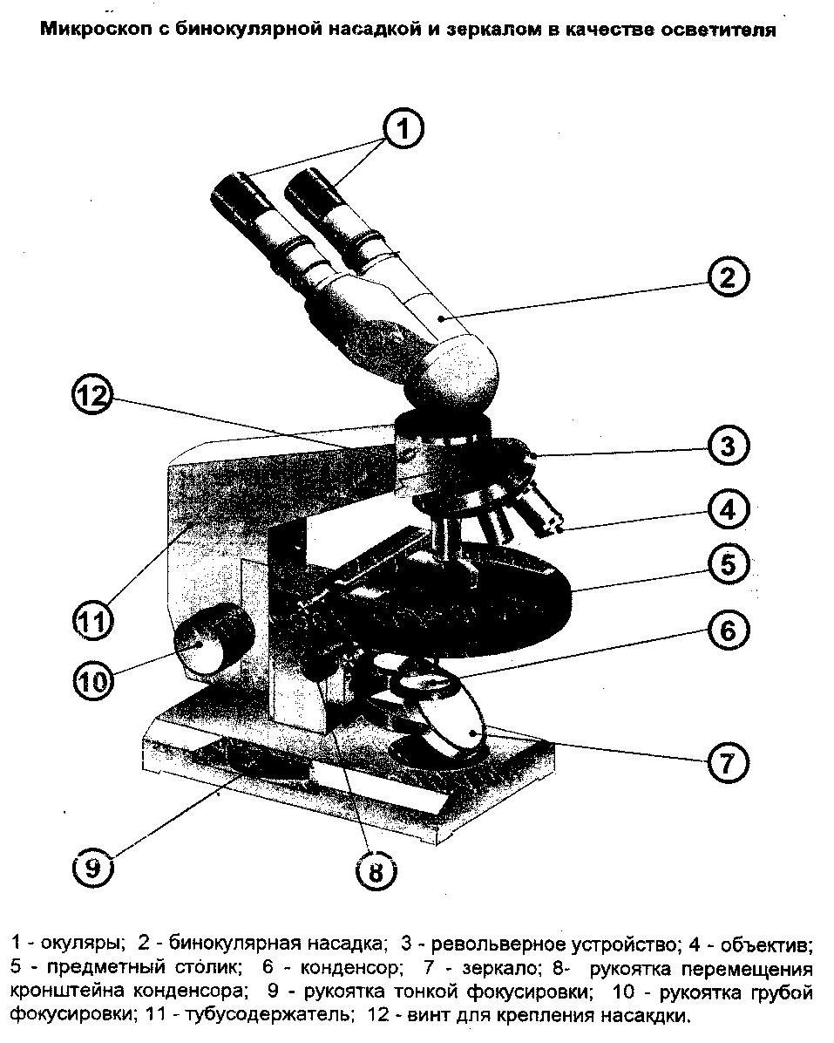
Микроскоп выпускается в различных вариантах комплектации. Микроскопы базируются на едином штативе и различаются составными частями, такими как визуальные насадки, предметные столики, конденсоры, осветители, объективы, окуляры, светофильтры. Комплектность вариантов и технические характеристики микроскопа указаны в его паспорте.
Микроскоп может быть использован в различных областях медицины(гематологии, дерматологии, урологии и т.д) при диагностических исследованиях в клиниках и больницах.
Микроскоп является безопасным для здоровья, жизни, имущества потребителя и для окружающей среды при правильной его эксплуатации и соответствует требованиям ГОСТР 50267.0-92

2-Метод Каковского-Аддиса позволяет учесть количество эритроцитов, лейкоцитов, цилиндров, выделенное за сутки. Собирают ночную порцию мочи за 10-12 часов. В день сбора ограничивают прием жидкости и назначают белковую диету для поддержания постоянных величин плотности и рН мочи. Обследуемый мочится перед сном, отмечает время мочеиспускания, затем собирает мочу утром, желательно через 10-12 часов, но можно и за более короткий срок. Доставленную в лабораторию мочу размешивают и измеряют объем. Рассчитывают количество мочи, выделенное за 12 минут(1/5часа) по формуле: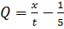 , где - объем мочи в мл, выделенной за 12 минут, х- объем мочи, доставленной в лабораторию, - время сбора мочи,- коэффициент персчета. Отмеривают рассчитанное количество мочи, центрифугируют в мерной центрифужной пробирке при 2000об/мин в течении 5 минут, отсасывают верхний слой, оставляют 0,5-1мл мочи с осадком. Осадок перемешивают и заполняют счетную камеру Фукса-Розенталя. По всей камере подсчитывают раздельно лейкоциты, эритроциты и цилиндры, рассчитывают их количество в 1мкл мочи по формуле
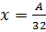 , где - количество форменных элементов в мкл мочи, - число форменных элементов по всей камере, 32- объем камеры Фукса-Розенталя.
Количество форменных элементов, выделенных с мочой за сутки определяют по формуле , если для исследования оставлено 0,5мл(500мкл) мочи. При исследовании 1мл(100мкл) мочи с осадком: , где - число форменных элементов, выделенных за сутки, - число форменных элементов в 1мкл мочи.
Умножением на 5 и 24 определяют количество клеток, выделенное за 24 часа. Нормальные величины суточной экскреции форменных элементов с мочой: до 2000000 лейкоцитов, до 1000000 эритроцитов, до 20000 цилиндров. Цилиндры подсчитывают в 2-3 камерах Фукса-Розенталя.

3-Элементы организованного осадка мочи.
Эритроциты в осадке мочи бывают неизмененные и измененные. Неизмененные- в виде дисков желтовато-зеленоватого цвета, обнаруживаются в моче слабощелочной и щелочной(Рн6,5-8,0). В кислой моче (Рн4,5-5,0) с относительной плотностью 1,002-1,009 эритроциты теряют гемоглобин и представлены в виде одно- или двухконтурных колец. При относительной плотности 1,030-1,040- сморщенные(звездчатые) эритроциты. В моче с низкой относительной плотностью и резко щелочной реакцией(Рн8,5-10,0) эритроциты крупные бледно-желтые диски в 1,5 раза больше нормальных.
Эритроциты дифференцируют с кристаллами оксалата кальция овоидной формы и дрожжевыми клетками. Дрожжевые клетки овальной формы, голубоватого цвета и резко преломляют свет. Микрохимические реакции проводят на предметном стекле, смешивая одну каплю осадка и одну каплю уксусной или соляной кислоты. Добавленная к осадку 30% уксусная кислота гемолизирует эритроциты и не изменяет оксалаты и дрожжевые клетки. Азур-эозин окрашивает эритроциты в розовато-сиреневый цвет, дрожжевые клетки в черный. Овоидные оксалаты растворяются полностью при добавлении к осадку капли концентрированной соляной кислоты.
Лейкоциты- бесцветные мелкозернистые клетки круглой формы, в 1,5-2 раза больше неизмененного эритроцита и представлены обычно нейтрофилами.
В моче с низкой относительной плотностью, щелочной или резкощелочной реакцией(рН 8,0-9,5). Нейтрофилы увеличиваются в размерах, разбухают, в цитоплазме может быть обнаружено броуновское движение нейтрофильных гранул, при длительном нахождении в моче с бактериями нейтрофилы разрушаются.
Эозинофилы дифференцируют по равномерной сферической зернистости в цитоплазме, резко преломляющей свет.
Лимфоциты диагностируют только в окрашенных краской Романовского препаратах. При ориентировочной изучении осадка мочи у мужчин в норме обнаруживается 0-2 лейкоцита, у женщин до 2-3 в поле зрения.
Дифференциация лейкоцитов в окрашенных препаратах мочи(«мочевая лейкоцитарная формула»). Проводится в свежевыделенной моче. Мочу центрифугируют в течении 10 минут при 1500-2000 об/мин.Над осадком мочу сливают. Для прочной фиксации на предметном стекле к осадку добавляют 1-2 капли бесцветной сыворотки крови. Каплю осадка наносят на край предметного стекла и шлифованным стеклом делают тонкий мазок, высушивают на воздухе, фиксируют и красят как препарат крови. Считают(ок Х10, об Х90) 200 лейкоцитов, выражая количество различных форм в процентах.
Эпителиальные клетки. Клетки многослойного плоского эпителия полигональной и округлой формы в 3-5 раз больше лейкоцита, бесцветные с маленькими, пикнотическими ядрами, располагаются в препаратах пластами или отдельными экземплярами. Эпителиальные клетки попадают в мочу в результате смыва их при мочеиспускании из нижней трети уретры и наружных половых органах. У женщин они часто покрыты бактериями.
Клетки переходного эпителия полиморфные по величине(в 3-6 раз больше лейкоцита) и форме( округлые, цилиндрические) окрашены мочевыми пигментами в более или менее интенсивный желтый цвет. В цитоплазме переходного эпителия обнаруживаются дистрофические изменения в виде грубой зернистости, вакуолизации капель, жира. Переходный эпителий попадает из мочевых чашечек, лоханок, мочеточников, мочевого пузыря, крупных протоков предстательной железы и начальной части простатического отдела мочеиспускательного канала у мужчин. На морфологию клеток влияет длительность пребывания в моче, рН среды, относительная плотность, аммиачно-бактериальное брожение. Клетки переходного эпителия в моче здоровых людей встречаются в виде единичных экземплярах препарата клетки.
Почечный эпителий(тубулярный эпителий) неправильной округлой, угловатой или четырехугольной формы, в 1,5-2 раза больше лейкоцита, окрашены мочевыми пигментами в светло-желтый, желтый или коричневожелтый цвет. В цитоплазме клеток присутствуют дистрофические изменения в виде мелкозернистого белкового, жирового перерождения, вакуолизации, ядра клеток обычно не видно.
В нативных препаратах располагаются группами, цепочками и накладываются на гиалиновые цилиндры. При усиленном отторжении образуют эпителиальные цилиндры. В состоянии жировой дистрофии клетки более крупных размеров(в 4-6 раз больше лейкоцита), круглой формы и резко преломляют свет. Липоиды диагностируются с помощью поляризационного микроскопа или поляризационной насадки в виде белых крестиков на черном фоне, двояко преломляющих свет. В период олигурической стадии острой почечной недостаточности. Клетки почечного эпителия крупные, располагаются на цилиндрах, а также комплексами, в виде железисто-подобных структур, что характеризует выраженный нефронекроз. Эта пролиферация почечного эпителия развивается под влиянием гормонов нефронекроза.
Различают несколько видов цилиндров:
-гиалиновые цилиндры гомогенные, полупрозрачные, с нежными контурами, закругленными концами. На их поверхности могут откладываться кристаллы(ураты), бактерии, лейкоциты, эритроциты, почечный эпителий.
-зернистые цилиндры-мелко-или грубозернистой структуры, желтоватого цвета или почти бесцветные, образуются при распаде клеток почечного эпителия, нейтрофилов или зернистой коагуляции растворенного в моче белка.
-восковидные цилиндры имеют резко очерченные контуры, бухтообразные вдавления, обломанные концы; всегда окрашены в желтоватый или желтый цвет, их структура может быть гомогенной, плотной крупнозернистой. Они образуются из гиалиновых и зернистых цилиндров при их длительном пребывании в канальцах.
-пигментные цилиндры -зернистой структуры желто-коричневого или бурого цвета. Образуются при коагуляции гемоглобина или миоглобина. Располагаются на фоне зернистых масс пигмента. Реактивом Адлера окрашиваются в синий цвет.
-эпителиальные цилиндры состоят из клеток почечного эпителия, всегда более или менее интенсивно окрашены мочевыми пигментами и располагаются на фоне этих же клеток.
- жировые цилиндры образуются из капель жира(липоидов) в почечных канальцах. Располагаются на фоне жироперерожденного почечного эпителия, кристаллов холестерина и игл жирных кислот. Резко преломляют свет и на малом увеличении микроскопа кажутся черными, как и жироперерожденный почечный эпителий.
-лейкоцитарные цилиндры- образования серого цвета, состоят из лейкоцитов и располагаются на их фоне. Образуются в просвете канальцев при пиурии.
-эритроцитарные цилиндры - розоватого-желтоватого цвета, образуются в канальцах при почечной гематурии, состоят из массы эритроцитов и располагаются на их фоне.
Слизь- вырабатывается эпителием мочевых путей и всегда присутствует в небольшом количестве в осадке мочи. Иногда встречаются образования из слизи-цилиндроиды, которые отличаются от цилиндров большей длиной, резкими контурами, продольной тяжистостью и отсутствием четких концевых очертаний.

4-Клиническое значение
Приведенные методы количественного исследования элементов мочевого осадка могут быть использованы для распознавания скрытой( не обнаруживаемой при ориентировочной микроскопии осадка) лейкоцитурии, для выяснения вопроса о преобладании лейкоцитурии или гематурии и оценки их степени, для динамического наблюдения за этими симптомами в течение терапии. В практике отечественных лечебных учреждений наибольшее распространение получил метод, разработанный А.З. Нечипоренко.
При отрицательных результатах количественного исследования лейкоцитурии у пациентов с подозрением на латентно текущий хронический пиелонефрит повторный подсчет лейкоцитов следует проводить провокационной пробы: наибольшее распространение получил преднизолоновый тест.

3.Заключение
1.Техника безопасности
- К работе в лаборатории клинической диагностики допускают лица не моложе 18 лет, обученные на 1 группу по электробезопасности и не имеющих противопоказаний по состоянию здоровья.
- Персонал лаборатории должен проходить обязательный периодический медицинский осмотр не реже 1 раза в год.
- В процессе работы на персонал лаборатории могут воздействовать следующие опасные и вредные производственные факторы:
- Повышенное напряжение в электрической цепи, замыкание которой может произойти через тело человека;
- Опасность травмирования осколками лабораторной посуды, используемой в лаборатории;
- Опасность заражения при работе с инфицированными материалами;
- Повышенное напряжение органов зрения
- Персонал лаборатории должен быть обеспечен следующими видами санитарно-гигиенической одежды и средств индивидуальной защиты:
- Шапочка
- Резиновые перчатки
- Халат(костюм) хлопчатобумажный
- Фартук прорезиненный(пластиковый) с нагрудником для санитарок.
- В своей работе персонал должен руководствоваться требованиями санитарного режима, должностными инструкциями по эксплуатации оборудования, приборов, аппаратов, правилами охраны труда и пожарной безопасности.
- Каждый работник обязан немедленно извещать непосредственного руководителя о любой ситуации, угрожающей жизни и здоровью людей, о каждом несчастном случае на производстве или об ухудшении состояния своего здоровья.
- Персонал лаборатории несет ответственность за нарушение требований настоящей инструкции. Лица, допустившие невыполнение или нарушение требований охраны труда, могут быть подвергнуты дисциплинарному взысканию в соответствии с Правилами внутреннего трудового распорядка и, при необходимости, внеочередной проверки знаний вопросов охраны труда.

2.Список литературы
- В.С.Ронин, Г.М.Старобинен. «Руководство по практическим занятиям по методам клинических лабораторных исследований» издательство «Медицина» 1989 год
- А.П.Никольченко, «Анализы, все ,что нужно знать», издательство «Вектор» 2010год,
- В.В.Меньщиков, «Клиническая лаборатория аналитика», издательство «Лабинформ»РАМАД Москва 1999год
- В.В.Долгов, «Биохимические исследования в клинико-диагностических лабораториях ЛПУ первичного звена», издательство «Лабинформ» 2003 год
- И.И.Миронова, Л.А.Романова-«Атлас осадков мочи», издательство КЛД Москва 2007 год
- ЕГ Кост-«Справочник по клиническим лабораторным методам исследования», издательство «Медицина» Москва 1975 год

